科研系统使用手册
一、项目结题
用户端
第一步：登录科研管理信息系统，选择【基本科研业务费】
第二步：点击左侧项目管理列表中【项目结题】
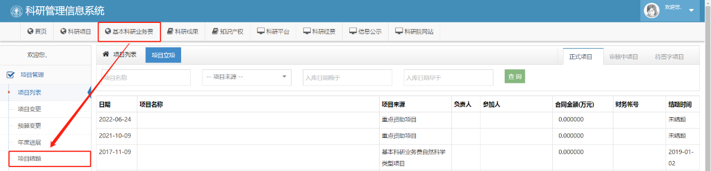
第三步：选择要结题的项目，点击【填写结题申请】
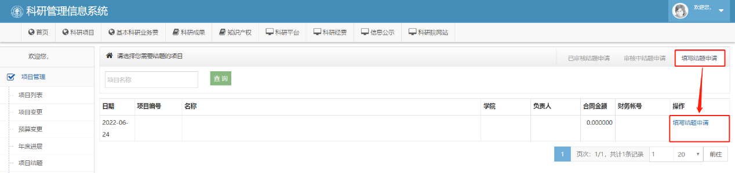
第四步：根据项目任务书和结题报告，补充、填写相关信息，附件中添加Word版结题报告，点击【保存】
注意：项目建设成效请认真填写，该字段应填写具体成果或取得的阶段性成效，不要简单罗列发表论文篇数或申请专利项数等指标。
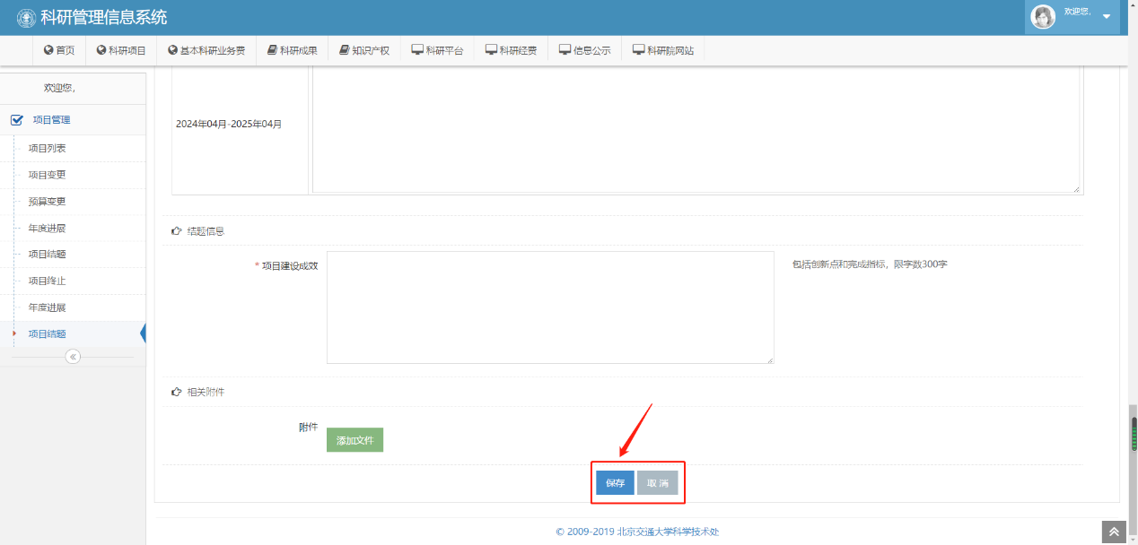
第五步：点击【用户提交申请】，提示“提交后请联系项目参加人关联项目培育成果！”，点击【确认】
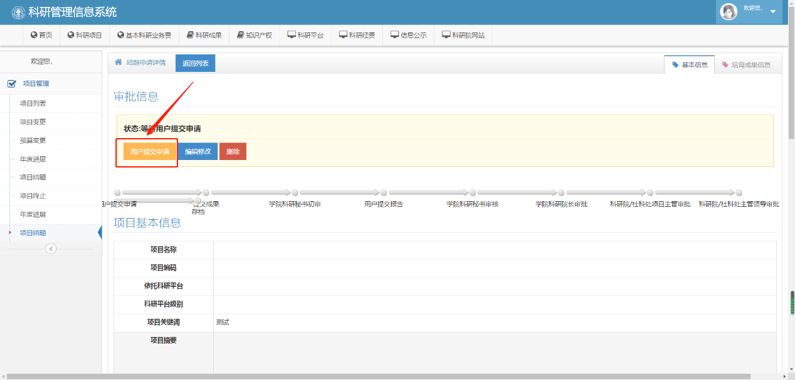
第六步：在审批信息栏中，点击【关联成果】进入关联成果数据界面，关联科技奖励、科技荣誉、论文及专利等项目培育成果，并点击【保存】。
注意：1.系统只能关联科研成果库中已有的相应成果，未查询到的成果请先在【科研成果】中新增或申报。
2.基本科研业务费项目培育的研究成果仅能用于一个项目的年度进展和结题，不可重复计算和使用。
3.基本科研业务费项目取得的研究成果，在公开发表时，均应在第一位置处标注“中央高校基本科研业务费专项资金资助”（Supported by the Fundamental Research Funds for the Central Universities）中英文字样和项目批准号。请添加时注意。
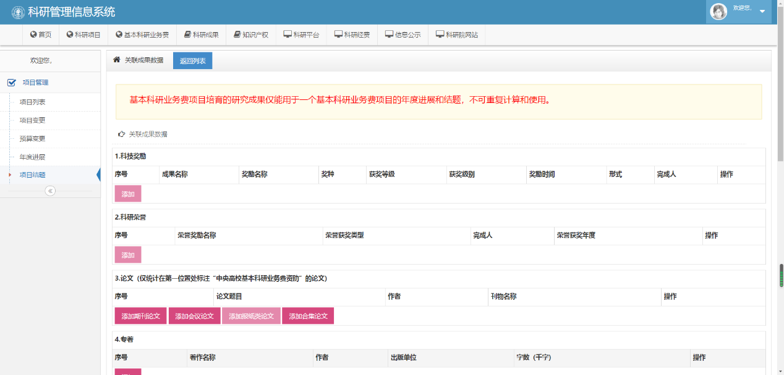
第七步：联系项目参加人关联项目成果。如要添加无法关联的培育成果，请点击【编辑修改】，下滑至页面最下端，点击【添加文件】，将培育成果支撑材料打包成压缩文件进行上传后，点击【保存】。添加完毕后，点击【提交成果（确认完成）】，提示“请检查项目培育成果符合提交要求！”，点击【确认】，进入学院秘书初审阶段
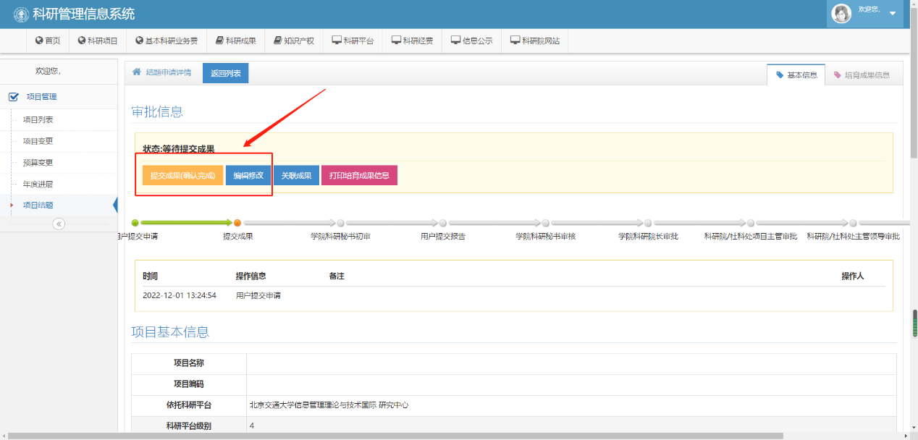
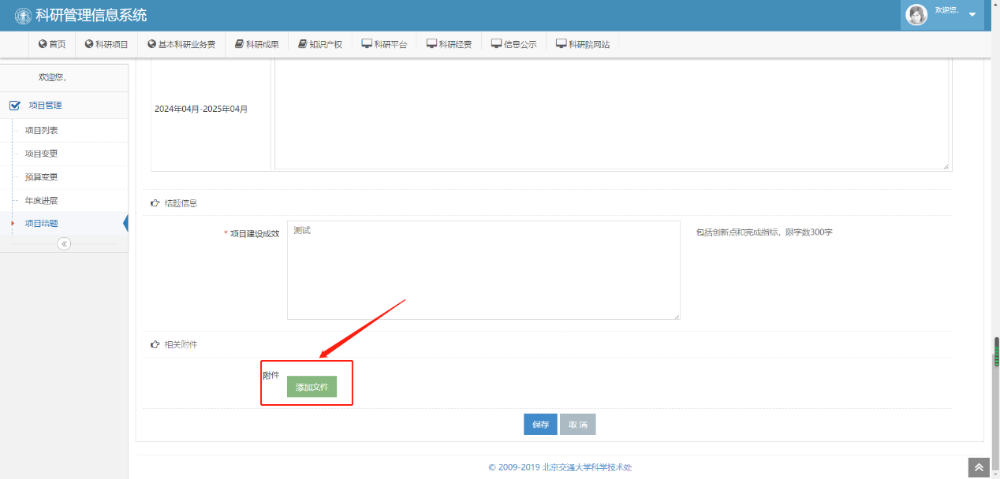
第八步：学院秘书初审通过后，点击【打印培育成果信息】与结题报告合并装订。结题检查结束后，将二级单位签字盖章版项目结题报告扫描成PDF文件，并点击【上传报告】进行上传。上传完毕后，点击【用户提交报告】
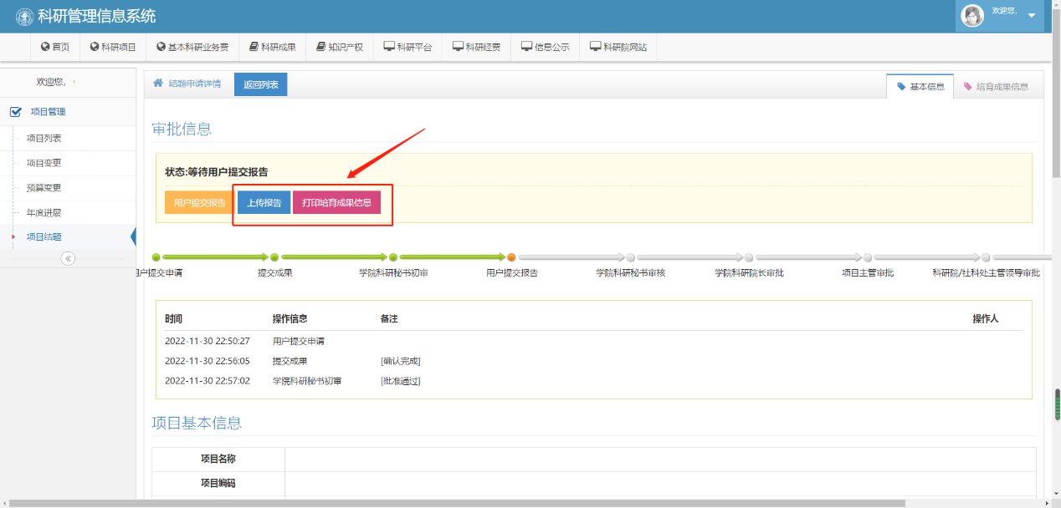
学院秘书端
学院秘书初审：点击【成果信息】，对成果数据进行检查，重点检查论文是否在第一位置处标注“中央高校基本科研业务费专项资金资助”中英文字样和项目批准号，可点击论文题目查找相应电子论文进行查看。初审合格后，点击【学院秘书初审（批准通过）】
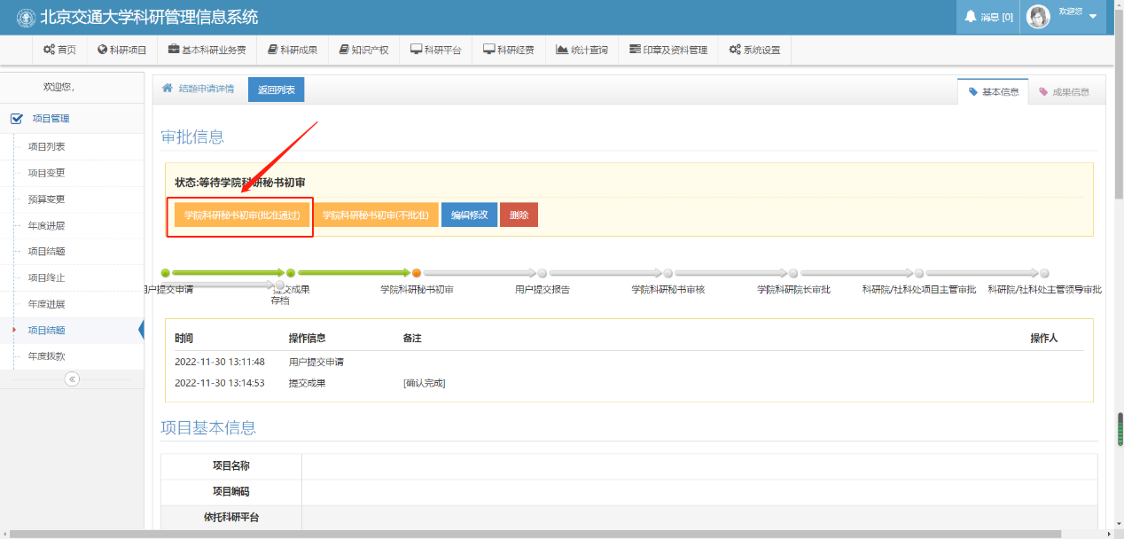
学院秘书审核： 下拉窗口，找到“本年度进展信息”中“结题报告（所在单位签字盖章版）”，点击【下载】，查看是否为正确版本。检查完毕后，点击【学院秘书审核（批准通过）】，选择优秀/合格/不合格并终止，点击【确认】
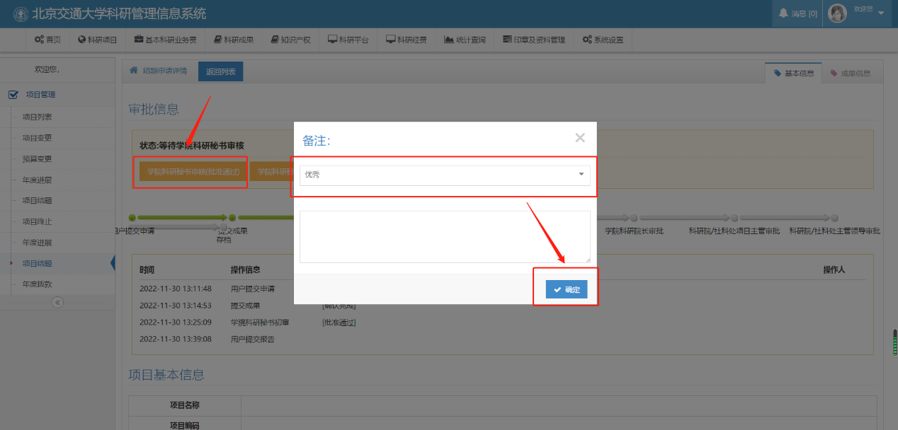
二、年度进展
用户端
第一步：登录科研管理信息系统，选择【基本科研业务费】
第二步：点击左侧项目管理列表中【年度进展】
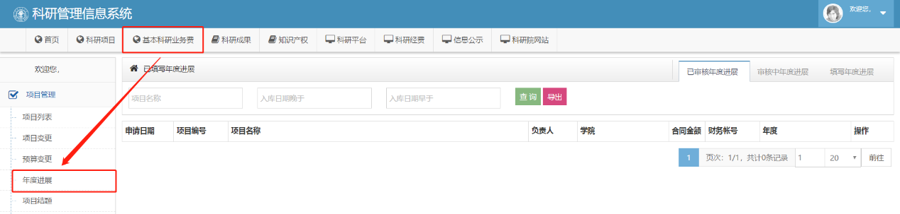
第三步：选择要填写的年度，点击【填写年度进展】
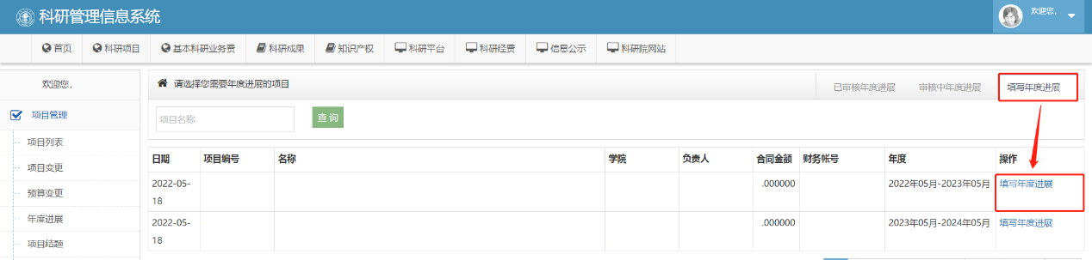
第四步：根据项目任务书和年度进展报告，补充、填写相关信息，附件中添加Word版年度进展报告，点击【保存】
注意：项目建设成效请认真填写，该字段应填写具体成果或取得的阶段性成效，不要简单罗列发表论文篇数或申请专利项数等指标。
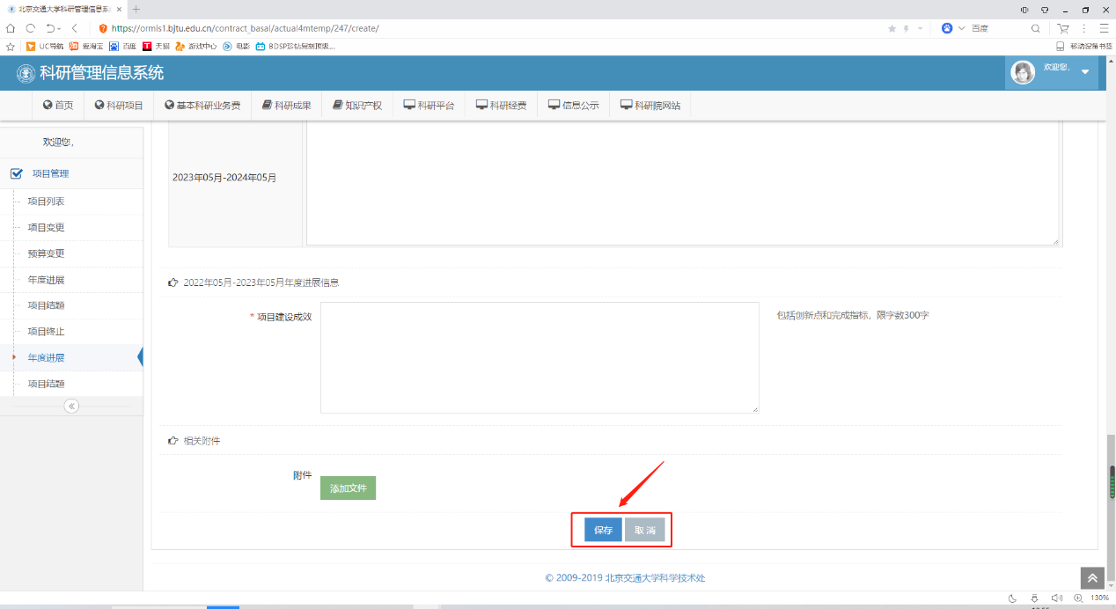
第五步：点击【用户提交申请】，提示“提交后请联系项目参加人关联项目培育成果！”，点击【确认】
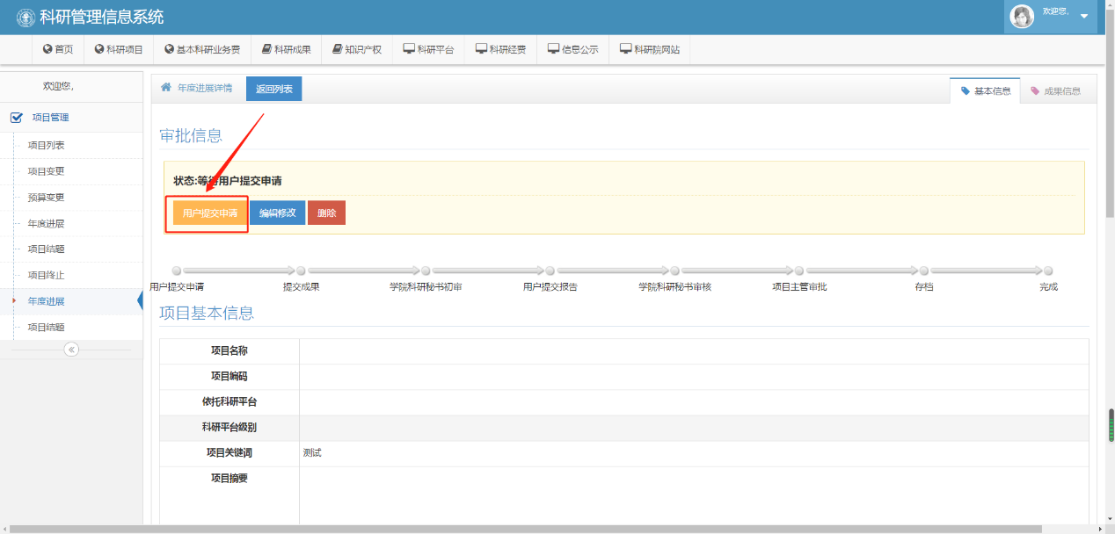
第六步：在审批信息栏中，点击【关联成果】进入关联成果数据界面，关联科技奖励、科技荣誉、论文及专利等项目培育成果，并点击【保存】。
注意：1.系统只能关联科研成果库中已有的相应成果，未查询到的成果请先在【科研成果】中新增或申报。
2.基本科研业务费项目培育的研究成果仅能用于一个项目的年度进展和结题，不可重复计算和使用。
3.基本科研业务费项目取得的研究成果，在公开发表时，均应在第一位置处标注“中央高校基本科研业务费专项资金资助”（Supported by the Fundamental Research Funds for the Central Universities）中英文字样和项目批准号。请添加时注意。
第七步：联系项目参加人关联项目成果。如要添加无法关联的培育成果，请点击【编辑修改】，下滑至页面最下端，点击【添加文件】，将培育成果支撑材料打包成压缩文件进行上传后，点击【保存】。添加完毕后，点击【提交成果（确认完成）】，提示“请检查项目培育成果符合提交要求！”，点击【确认】，进入学院秘书初审阶段
第八步：学院秘书初审通过后，点击【打印培育成果信息】与年度进展报告合并装订。年度进展检查结束后，将二级单位签字盖章版年度进展报告扫描成PDF文件，并点击【上传报告】进行上传。上传完毕后，点击【用户提交报告】
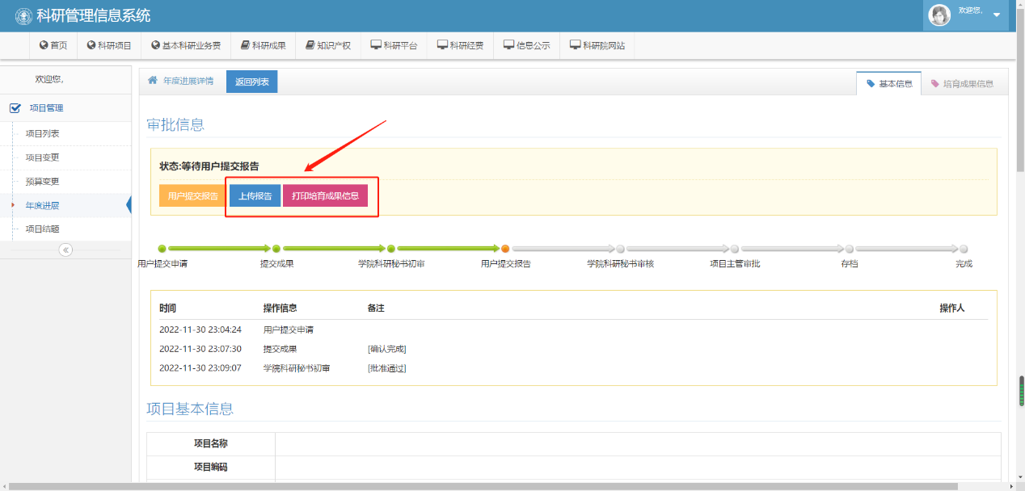
学院秘书端
学院秘书初审：点击【成果信息】，对成果数据进行检查，重点检查论文是否在第一位置处标注“中央高校基本科研业务费专项资金资助”中英文字样和项目批准号，可点击论文题目查找相应电子论文进行查看。初审合格后，点击【学院秘书初审（批准通过）】
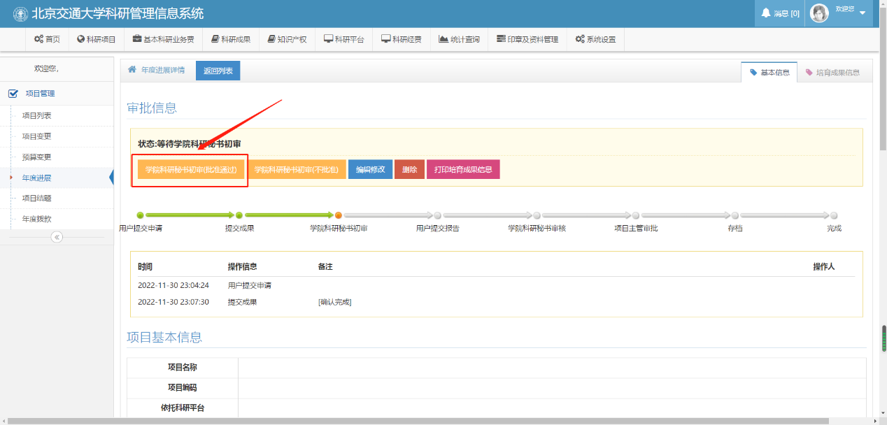
学院秘书审核： 下拉窗口，找到“本年度进展信息”中“年度进展报告（所在单位签字盖章版）”，点击【下载】，查看是否为正确版本。检查完毕后，点击【学院秘书审核（批准通过）】，选择优秀/合格/不合格，点击【确认】
